Задание №0: знакомство с SVN
- (3 балла) Проделать все пункты согласно файлу Инструкция.doc (Google Disk)
- (2 балл) Установить и познакомиться с MATLAB
Задание №1: моделирование в MATLAB
- (3 балла) Создать файл проекта в MATLAB, который будет запускать m-функцию, генерирующую массив чисел и рисовать график соответствующий формуле: $y=\left\{\begin{aligned}0,еслиt<0 \\ A∙\left(e^{\frac{-t}{τ_{1}}}-e^{\frac{-t}{τ_{2}}}\right),еслиt≥0\end{aligned}\right.$, где А – амплитуда. Принять ее равной 1.
- (3 балла) Постройте график из задания 1 при τ1 = 16, τ2 = 5, с шагом по t = 1 в пределах от -10 до 100.
- (2 балла) Написать m-функцию в MATLAB, запускаемую из головного проекта, которая будет преобразовывать функцию из предыдущего задания в:
А.

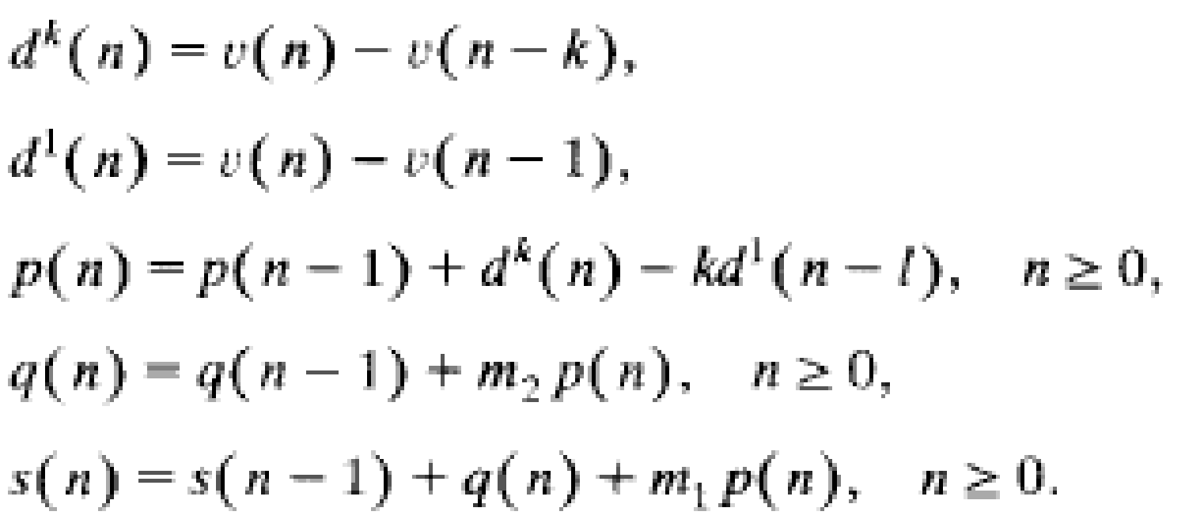

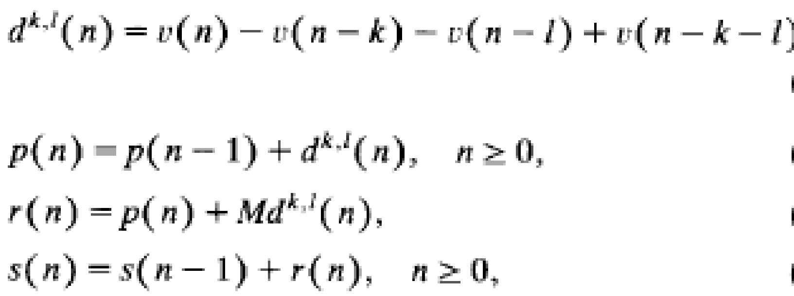
Б.
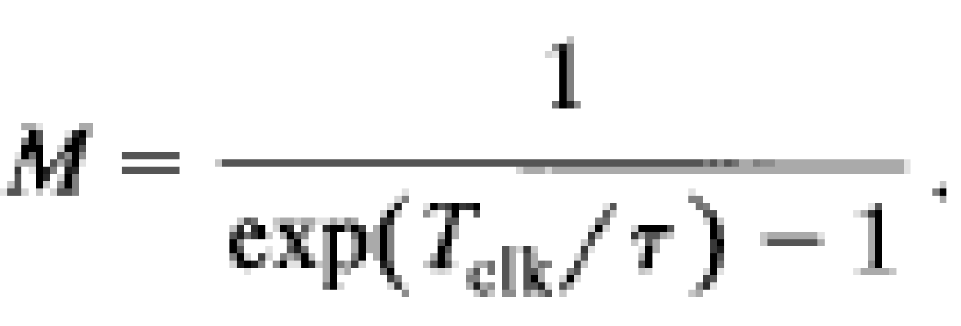

Построить график финальной функции. Добавить к файлам функций и проекта комментарии с тем, что они делают и зачем они нужны.
Вариант 1 | Трапецеидальный фильтр (формулы Б) с параметрами k = 8, l =5, M=16
Вариант 2 | Треугольный фильтр (формулы Б) с параметрами k = 5, l =5, M=16
Вариант 3 | Модифицированный cusp-like фильтр (формулы А) с параметрами l = 5, k =11, m1=16, m2 = 1
Вариант 4 | Трапецеидальный фильтр (формулы Б) с параметрами k = 9, l =5, M=16,
Вариант 5 | Треугольный фильтр (формулы Б) с параметрами k = 6, l =6, M=16
Вариант 6 | Модифицированный cusp-like фильтр (формулы А) с параметрами l = 6, k =13, m1=16, m2 = 1
Вариант 7 | Трапецеидальный фильтр (формулы Б) с параметрами k = 10, l =5, M=16
Вариант 8 | Треугольный фильтр (формулы Б) с параметрами k = 7, l =7, M=16
Вариант 9 | Модифицированный cusp-like фильтр (формулы А) с параметрами l = 6, k =13, m1=15, m2 = 1
Вариант 10 | Трапецеидальный фильтр (формулы Б) с параметрами k = 10, l =6, M=16
Задание № 2: знакомство с синтаксисом Verilog
- (1 балл) Установить на свой рабочий компьютер (ноутбук) – Quartus II версии 9.1. Для работы с проектом выбирать микросхему Cyclone III E.
- (2 балла) Написать модуль на SystemVerilog выполняющий следующие действия С = A*B, где А и В входные сигналы.
- (2 балла) Написать модуль на SystemVerilog, описывающий работу D-триггера со входами (d, clk и выходом out).
- (2 балла) Написать модуль, описывающий 8-разрядный регистр, который выполняет следующую операцию на частоте 200 МГц (клок и данные меняются на этой частоте): DATA_OUT[7..0] <= A[7..0]*B[7..0]+C[7..0].
- (2 балла) Параметризовать модуль из пункта 4: создать файл параметров и вынести туда разрядность шин. Определить «правильную» ширину выходной шины (чтобы не было переполнения) при 8-разрядных входных сигналах
- (2 балла) Создать *.vwf файл и просимулировать модули из пунктов 2-5 во временной/функциональной моде.
Задание № 3: проектирование алгоритма цифровой обработки
      - (12 баллов) Реализовать ваш вариант алгоритма из Задания №1MatLAB в программе Quartus II на языке SystemVerilog: создать файл с модулем вашего варианта и файл с его параметрами. А так же подключить ваши файлы к общему проекту.
Задание № 4: знакомство с САПР Altium Designer (проектирование схем)
- (1 балл) Установить на свой рабочий компьютер (ноутбук) – Altium Designer.
- (2 балла) Создать проект вашей платы в виде структуры (Pcb project и схемотехнический файл Sch).
- (5 балла) Создать в своей папке файл библиотеки (V_№варианта.schlib) элементов и нарисовать в нем резистор, конденсатор, ОУ и 14-ти битный АЦП нарисовать из приложенных pdf файлов.
- (4 балла) Нарисовать схему содержащую созданные элементы из пункта 3 преобразующую сигнал вида ступеньки амплитудой 2В в экспоненциальный сигнал с параметрами вашего варианта для передачи его в оцифрованной форме в ПЛИС.
Задание № 5: знакомство с САПР Altium Designer (разводка ПП)
- (1 балла) Создать файл изображения вашей платы в проекте (Pcb).
- (4 балла) Создать в своей папке файл библиотеки (V_№варианта.pcblib) элементов и нарисовать в нем резистор, конденсатор, ОУ и 14-ти битный АЦП из приложенных pdf файлов.
- (1 балла) Привязать элементы из Pcblib к элементам из Schlib. Обновить Pcb файл вашего проекта с добавлением новых элементов.
- (1 балла)Проверить, что все элементы на наличие связей на указанных “ножках”, иначе программа не даст их соединить. Если таковых нет, значит, прошлое задание (№4) выполнено не правильно и будут сниматься баллы.
- (4 балла) Нарисовать ваш канал в области не превышающей 7х2см. Соединить все необходимые связи между элементами. Вход должен быть расположен слева, а АЦП с правой стороны канала. Входной сигнал должен появляться через дырку. Выходные сигналы АЦП должны передаваться дальше через отверстия.

